Textvorlage für Pfarrbrief/Homepage, falls Sie nicht das fest formatierte pdf einstellen
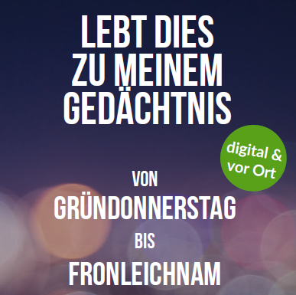
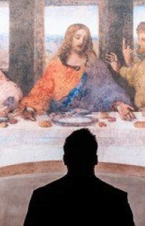
Herzliche Einladung zur hybriden Veranstaltung
Lebt dies zu meinem Gedächtnis
Von Gründonnerstag bis Fronleichnam
am 5. April 2025
09:30 Uhr bis 13:00 Uhr
im Pfarrheim

Drei Vorträge beleuchten das Ostergeschehen mit den besonderen Gottesdiensten aus der Perspektive des Gründonnerstags. Hier nimmt Jesus in den Zeichen von Brot und Wein seine Lebenshingabe am Kreuz vorweg und setzt mit der Eucharistie das Sakrament seiner bleibenden Gegenwart ein, damit wir dem Auferstandenen heute begegnen und davon für den Alltag gestärkt werden. Eucharistie ist Feier und Lebensprogramm!
Die hybride Veranstaltung verbindet Biblisches, Geistliches und Praktisches und bezieht Kirchenlieder mit einbeziehen. Die bewusste Feier von Jesu Sterben und Auferstehen will uns helfen, als österlich-frohe Menschen zu leben.

Bitte melden Sie sich, damit wir besser planen können bis zum ??? im Pfarrbüro ??? an.

Online-Programm
9.30 Uhr: Eröffnung (Dr. Marius Linnenborn, DLI)
Ab 9.45 Uhr Vorträge (Prof. Dr. Marco Benini, Trier)
I. Das Letzte Abendmahl und die hl. Messe heute
„Tut dies zu meinem Gedächtnis.“ (Lk 22,19)
II. Gründonnerstag – Karfreitag – Ostern
„Damit auch wir vom Tod zum Leben übergehen“ (Augustinus; vgl. Joh 5,24)
III. Osterzeit und Fronleichnam
„Ich bin bei euch alle Tage.“ (Mt 28,20)
Nach den Vorträgen ist ein persönliches Statement/Glaubenszeugnis geplant.
12.30 – 13.00 Austausch zu Fragen

Melden Sie sich kostenfrei als Einzelperson oder Gruppe online an: unter www.lebendig-akademisch.de/ostern

